PROYECTO FINAL

E. R. Gonzalez Castro

1690-20-3141

A.A. Guzman Tesucun

1690-20-5448

Universidad Mariano Gálvez

Algebra Lineal

[elizacast65@gmail.com](mailto:elizacast65@gmail.com)

**Introducción:**

Este proyecto es realizado con el software MATLAB este lenguaje es basado en matrices Es una de las formas más naturales de expresar matrices computacionales, Las gráficas integradas facilitan la visualización de los datos y la obtención de información a partir de ellos, El uso de ayudas computacionales basadas en PCs es una práctica común en nuestros días, El más usado en el mundo es Matlab, el cual consiste en un paquete que maneja matemáticas de una manera muy simple

**Temas**

**SUMA, RESTA Y PRODUCTO ESCALAR DE MATRICES**

Una matriz es un arreglo de números en filas y columnas, en las matrices se definen las sumas y productos de matrices, una matriz se representa por una letra mayúscula, por ejemplo: A, B, C; y también a sus elementos con la misma letra de las matrices que se les asigna, pero letras minúsculas << a11, b11, c11>>

Los elementos de una matriz se ordenan en filas y columnas que se representa con m  {\displaystyle m}x n{\displaystyle n}

**Suma**

La sumatoria de los elementos de dos matrices, para operar la sumatoria las dos matrices deben de ser del mismo orden. Tomaremos en cuenta que para operar la suma de matrices entre A y B se debe cumplir con la condición que sean de un mismo orden si de lo contrario no lo son estas matrices son serán operada, ya que para sumarlos se deben tener en cuenta que la posición de cada elemento de las matrices tienen subíndices que los identifica a cada elementos

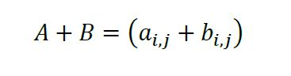

1a11 3a12

2a21 2a22

A =

1b11 2b12

2b21 4b22

+ B =

1+1 3+2

2+2 2+4

=

{\displaystyle m}

AB=

2 5

4 6

son sumas de matrices 2 x 2 y el producto será matriz 2 x 2

**Resta**

Dadas dos o más matrices del mismo orden, el resultado de la resta es otra matriz del mismo orden cuyos elementos se obtienen como la resta de los elementos colocados en el mismo lugar de las matrices restadas. En resumen, la resta de dos matrices se calcula restando los elementos que ocupan la misma posición

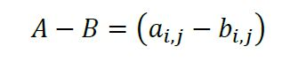

1a11 3a12 1a13

2a21 5a22 1a23

A =

3a11 3a12 4a13

1a21 6a22 2a23

+ B =

1-3 3-3 1-4

2-1 5-6 1-2

=

AB=

1 0 1

1 1 1

=

Son resta de matrices 2 x 3 y el producto será matriz 2 x 3

**Producto Escalar**

Cuando trabajamos con matrices, nos referimos a los números reales como escalares. El término multiplicación escalar se refiere al producto de un número real por una matriz. En la multiplicación escalar, cada entrada en la matriz se multiplica por el escalar dado.

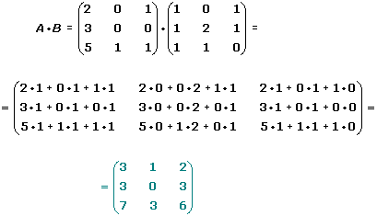

**SOFTWARE UTILIZADO**

Utilizamos el software Matlab este es un lenguaje de alto desempeño diseñado para realizar cálculos técnicos. MATLAB integra el cálculo, la visualización y la programación en un ambiente fácil de utilizar donde los problemas y las soluciones se expresan en una notación matemática. MATLAB es un sistema interactivo cuyo elemento básico de datos es el arreglo que no requiere de dimensionamiento previo. Esto permite resolver muchos problemas computacionales, específicamente aquellos que involucren vectores y matrices, en un tiempo mucho menor al requerido para escribir un programa en un lenguaje escalar no interactivo tal como C o Fortran.

**¿En qué áreas es utilizado Matlab?**

MATLAB se utiliza ampliamente en:

• Cálculos numéricos

• Desarrollo de algoritmos

• Modelado, simulación y prueba de prototipos

• Análisis de datos, exploración y visualización

• Graficación de datos con fines científicos o de ingeniería

• Desarrollo de aplicaciones que requieran de una interfaz gráfica de usuario (GUI, Graphical User Interface)

La Mayor ventaja principal de MATLAB es el uso de familias de comandos de áreas específicas llamadas toolboxes. Lo más importante para los usuarios de MATLAB es que los toolboxes le permiten aprender y aplicar la teoría. Los toolboxes son grupos de comandos de MATLAB (archivos M) que extienden el ambiente de MATLAB para resolver problemas de áreas específicas de la ciencia e ingeniería. Por ejemplo, existen toolboxes para las áreas de Procesamiento Digital de Señales, Sistemas de Control, Redes Neuronales, Lógica Difusa, Wavelets, etc.

**CONCLUSION**.

En conclusión, vemos que **Matlab** nos sirve de mucho: El cual contiene diferentes comandos con los cuales podemos realizar diferentes funciones. Sabiendo utilizar los comandos adecuados, pudimos aprender a hacer una calculadora de vectores, Matlab es una potente herramienta que disponemos para realizar cálculos en el ambiente de la ingeniería y otras especialidades. Hoy en día es un programa muy potente con un entorno agradable que incluye herramientas de cálculo científico y técnico y de visualización gráfica y cabe destacar que este es un lenguaje de programación de alto nivel.